Презентация по Математике

**19.05.2020 тема: Контрольная работа. Вычитание вида 14-*, 15-*.**

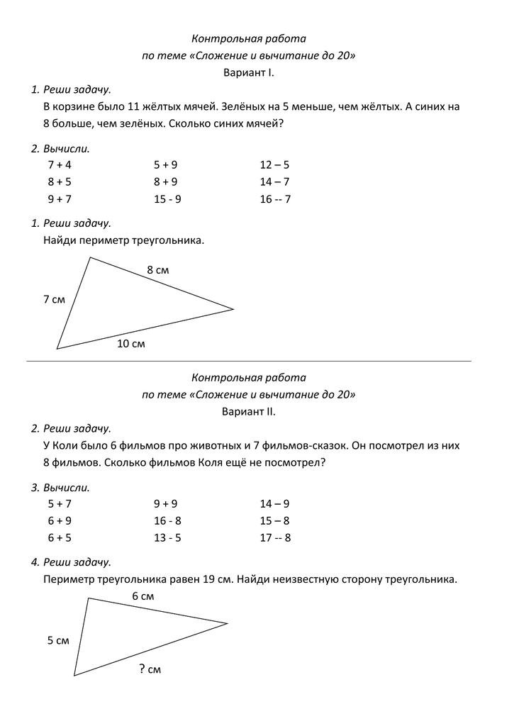**Д/З-№1, 4 с. 85, №5 с 86**